

Руководство по эксплуатации

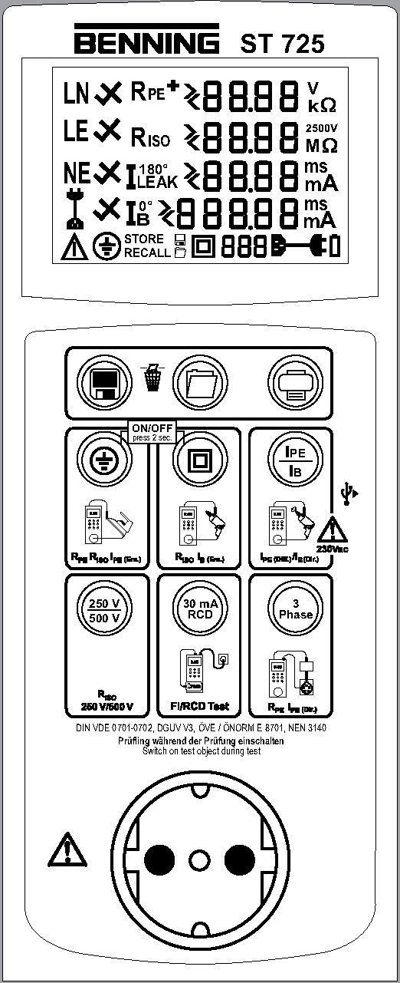

BENNING ST 725 (050316)



Руководство пользователя

Многоязычное руководство представлено на прилагаемом компакт-диске и

сайте [www.benning.de](http://www.benning.de)

Руководство по эксплуатации тестера BENNING ST 725 со швейцарской системой

штепсельных разъемов и встроенным ПО (артикул 50317)

на прилагаемом компакт-диске и

сайте [www.benning.de](http://www.benning.de)

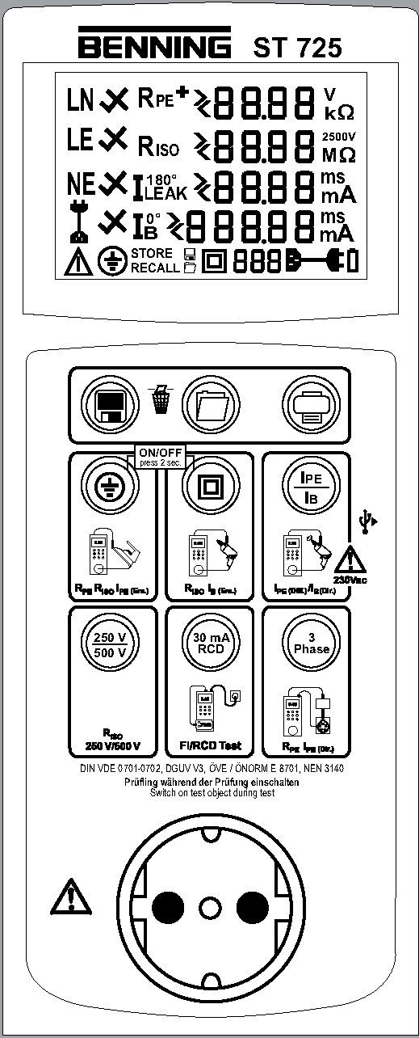

BENNING ST 725 (050316)

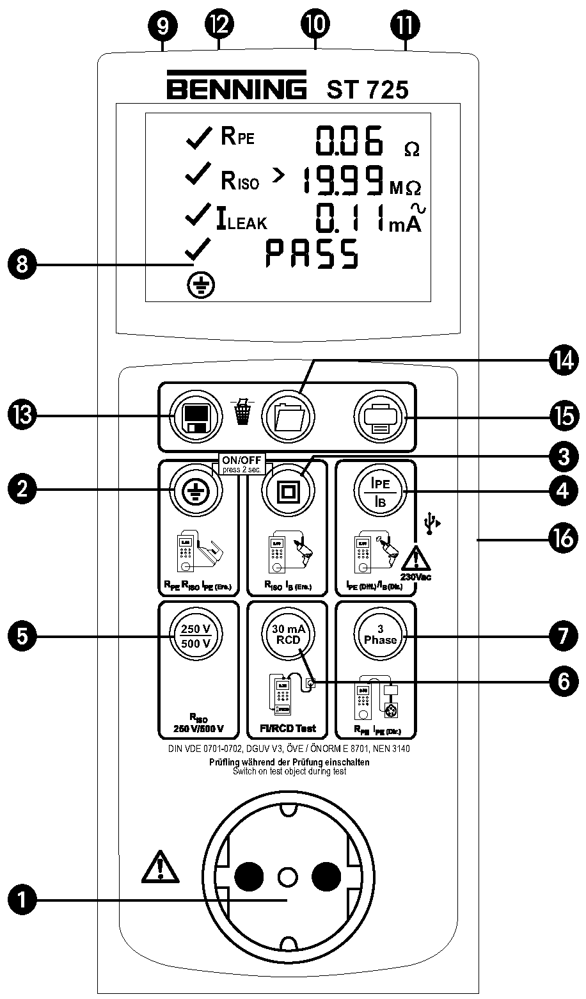

Рис. 1: Передняя панель прибора

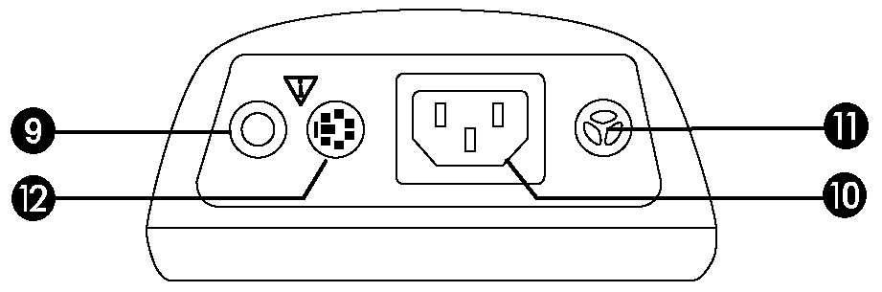

Рис. 2: Верхняя сторона устройства

Рис. 3: Измерение напряжения во внешней ударопрочной розетке

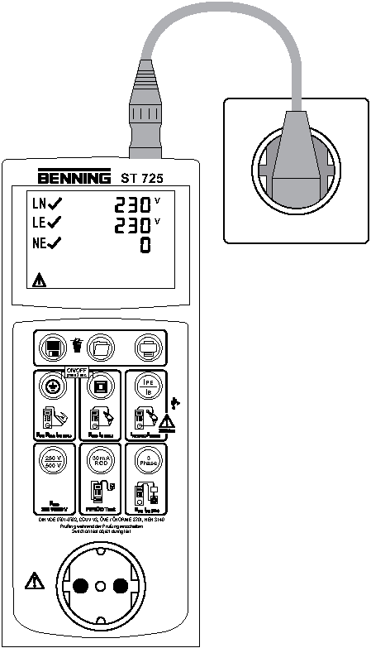

Рис. 4: Испытание устройств класса защиты I (устройств с заземляющим проводником и доступными токопроводящими частями, которые соединяются с заземляющим проводником)

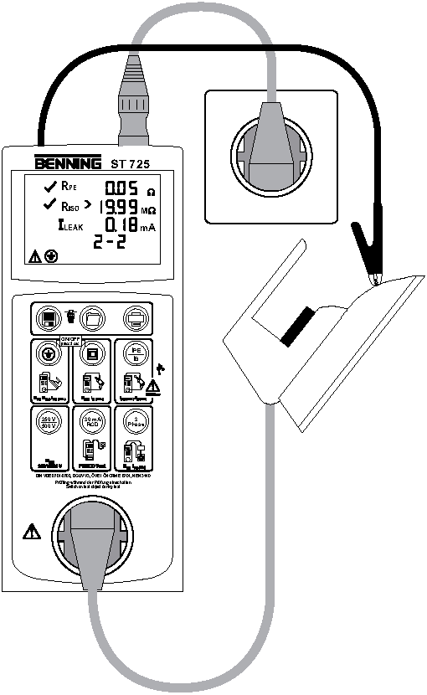

Рис. 5: Испытание устройств класса защиты II (ударопрочные устройства без заземляющего проводника, с доступными токопроводящими частями) и испытания устройств класса защиты III (с безопасным сверхнизким напряжением)

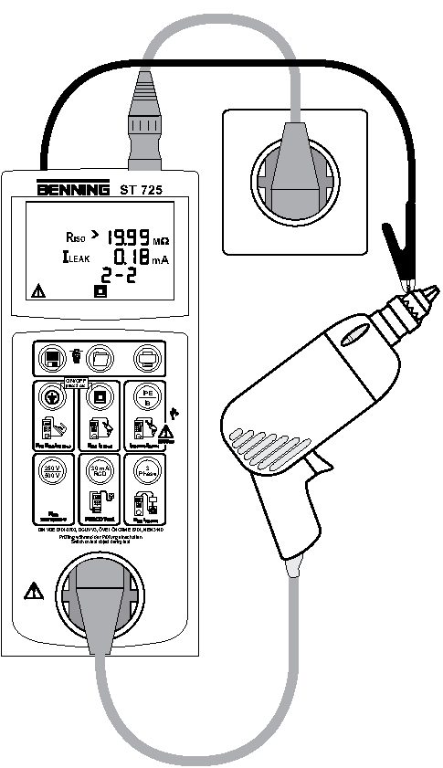

Рис. 6a: Тестирование соединительных кабелей с евроразъемом (по стандарту IEC)

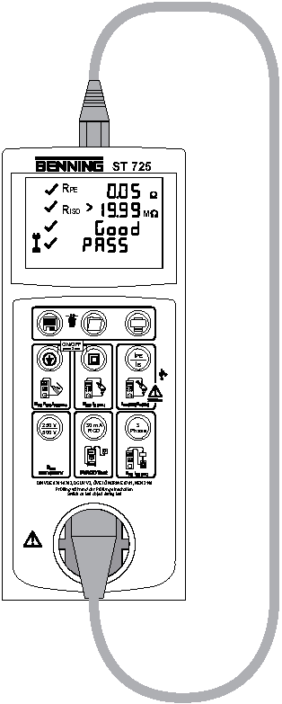

Рис. 6b: Тестирование электрических кабелей, универсальных распределительных устройств и кабельных барабанов

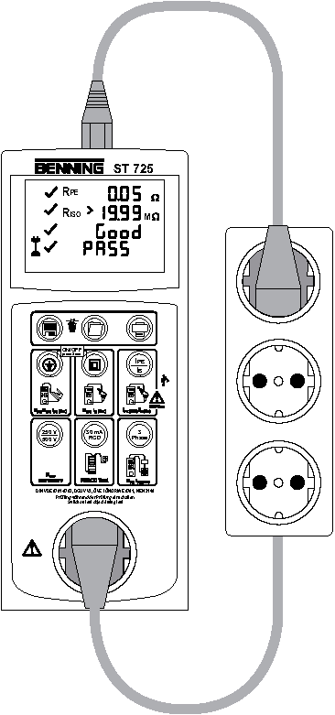

Рис. 7a: Испытание трехфазных приборов с помощью пассивных измерительных адаптеров

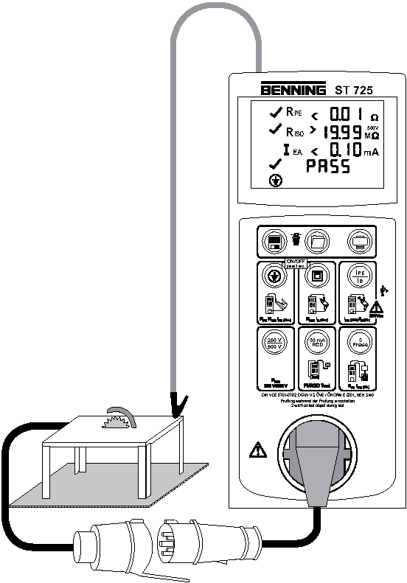

Артикул 044122, 044123, 044147

Рис. 7b: Испытание трехфазных приборов с помощью активных измерительных адаптеров (испытываемый объект размещен на изолированной поверхности)

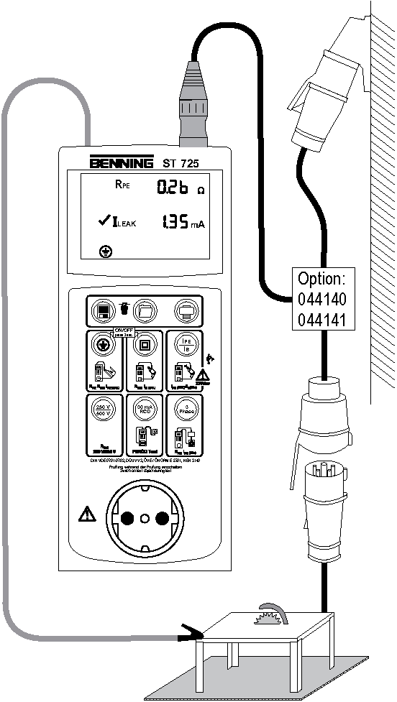

Артикул

Рис. 8a: Испытание стационарных УЗО (I∆N 30 мА)

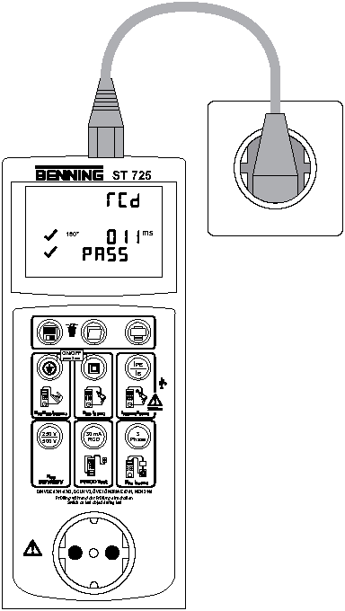

Рис. 8b: Испытание переносных УЗО (I∆N 30 мА)

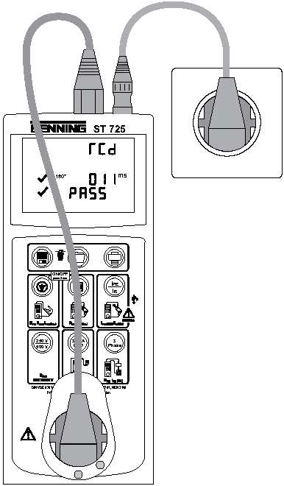

Рис. 9: Замена батареек / предохранителей

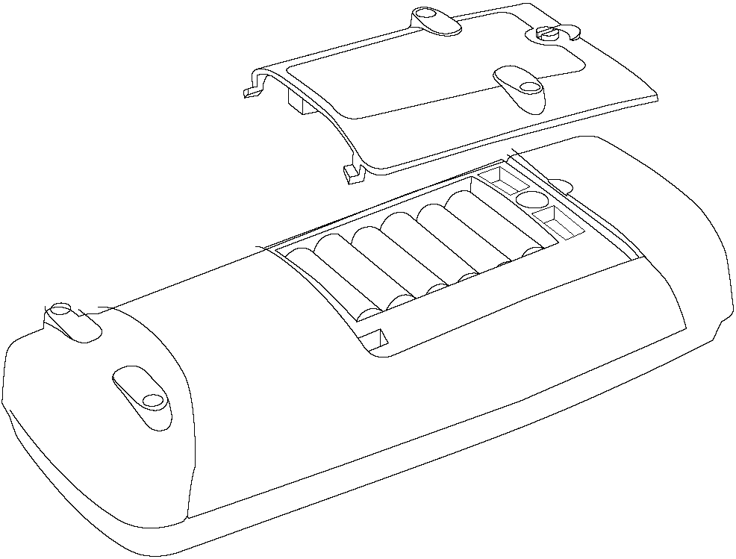

Рис. 10. Дополнительные принадлежности, поставляемые по специальному заказу

|  |  |  |
| --- | --- | --- |
|  |  |  |
| Принтер BENNING PT 1  (044150) | Рулоны термографической бумаги  (20 штук) (044151) | Тест-значок «Следующее испытание»  (756212) |

Пассивные измерительные адаптеры

|  |  |
| --- | --- |
|  |  |
| 16 A 5-контактный (044122), 32 A 5-контактный (044123) | 16 A + 32 A 5- контактный + 16 A 3- контактный (044147) |
|  |  |
| 16 A 3-контактный (044143)  32 A 5-контактный (044144) |  |

|  |  |
| --- | --- |
| Активные измерительные адаптеры: |  |
|  |  |
| 16 A 5-контактный (044140)  32 A 5-контактный (044141) | Клещи для измерения токов утечки  BENNING CM 9 (044065) |

Измерительные адаптеры для клещей, измеряющих токи утечки

|  |  |
| --- | --- |
|  |  |
| 16 A 5-контактный (044127)  32 A 5-контактный (044128) | 16 A 3-контактный (044131) |

**Руководство по эксплуатации**

**BENNING ST 725**

Тестер предназначен для проверки безопасности переносных электрических устройств и оборудования, а именно:

- для испытания электрических приборов в соответствии со стандартами DIN VDE 0701-0702; DGUV, регламент 3; NEN 3140;

- для тестирования кабельных барабанов, универсальных распределительных устройств и кабелей питания, соответствующих стандарту IEC;

- для испытания трехфазных электрических приборов с помощью дополнительных измерительных адаптеров;

- для измерения времени срабатывания стационарных и портативных УЗО;

- для измерения напряжения во внешней ударопрочной розетке

Содержание

1. Примечания для пользователя

2. Указания по технике безопасности

3. Комплект поставки и дополнительные аксессуары

4. Описание устройства

5. Общая информация

6. Условия окружающей среды

7. Электрические характеристики

7.1 Сопротивление заземляющего проводника

7.2 Сопротивление изоляции

7.3 Измерение тока заземляющего проводника и контактного тока альтернативным методом измерения токов утечки

7.4 Измерение тока заземляющего проводника (дифференциальный метод измерения тока)

7.5 Измерение тока контактов (прямой метод измерения)

7.6 Тестирование электрического провода

7.7 Измерение времени срабатывания УЗО

7.8 Измерение тока заземляющего проводника (измерение прямым методом) (дополнительные измерительные адаптеры 044140 или 044141)

7.9 Измерение напряжения во внешней ударопрочной розетке

7.10 Предельные значения параметров в соответствии со стандартами VDE 0701-0702

8. Выполнение измерений тестером BENNING ST 725

8.1 Подготовка к проведению измерения

8.2 Включение/выключение тестера BENNING ST 725

8.3 Проверка сетевого напряжения во внешней ударостойкой розетке

8.4 Порядок проведения испытаний

9. Испытания электрических устройств / оборудования в соответствии со стандартами DIN VDE 0701-0702 и OVE / ONORM E 8701

9.1 Тестирование устройств класса защиты I

9.2 Тестирование устройств класса защиты II/ III

9.3 Испытание электрического кабеля

9.3.1 Испытание сетевых IEC-кабелей (кабелей с IEC-адаптером)

9.3.2 Испытание кабельных барабанов, универсальных распределительных устройств и кабелей-удлинителей

9.4 Испытание трехфазных приборов

9.4.1 Пассивное тестирование

9.4.2 Активное тестирование

9.5 Тестирование УЗО на 30 мА

9.5.1 Тестирование стационарных УЗО

9.5.2 Тестирование портативных УЗО

10. Память измеренных значений

10.1 Хранение измеренных значений

10.2 Вызов измеренных значений из памяти тестера

10.3 Удаление измеренных значений из памяти тестера

10.4 Считывание измеренных значений из памяти через USB-интерфейс

10.5 Распечатка измеренных значений

10.6. Установка даты и времени

11. Обслуживание

11.1 Приведение тестера в безопасное состояние

11.2 Очистка

11.3 Замена батареек

11.4 Замена предохранителя

11.5 Калибровка

11.6 Запасные части

11.7 Экологические аспекты

1. Примечания для пользователя

Эта руководство по эксплуатации предназначено для:

- квалифицированных электриков, компетентных лиц и

- электротехников

Тестер BENNING ST 725 предназначен для проведения измерений в сухой среде (подробная информация представлена в

разделе 6 «Условия окружающей среды»).

В настоящем руководстве пользователя и на корпусе тестера BENNING ST 725 используются следующие символы:

|  |  |
| --- | --- |
|  | Предупреждение о риске поражения электрическим током!  Этим знаком отмечены инструкции, которые необходимо обязательно соблюдать во избежание опасности для людей. |
|  | Важно! Соблюдайте приведенные в документации рекомендации!  Этот символ указывает на то, что представленные в инструкции по эксплуатации рекомендации обязательны для выполнения во избежание риска. |
|  | Наличие этого символа на корпусе тестера BENNING ST 725 означает, что тестер соответствует директивам ЕС. |
|  | Этот символ появляется на дисплее в случае разрядки батареек. Как только символ батареи начнет мигать, следует немедленно заменить батарейки новыми. Для измерения в режиме работы от сети также необходимы заряженные батарейки. |
|  | (AC) Переменное напряжение или ток. |
|  | Заземление (напряжение относительно земли). |
|  | Класс защиты I |
|  | Класс защиты II |

2. Указания по технике безопасности

Прибор собран и испытан в соответствии со стандартами DIN EN 61557-16 (VDE 0413-16);

DIN EN 61010-1 (VDE 0411-1);

DIN EN 61010-2-030 (VDE 0411-2-030);

DIN EN 61557-1, -2, -4, -10 и -16 (VDE 0413-1, -2, -4, -10 и -16)

и выпущен с завода в совершенно безопасном техническом состоянии. Для сохранения такого состояния и обеспечения безопасной работы тестера пользователь должен всегда соблюдать примечания и предупреждения, приведенные в этом руководстве. Неправильное обращение и несоблюдение рекомендаций может привести к серьезным травмам или **опасности для жизни**.

|  |  |
| --- | --- |
|  | ПРЕДУПРЕЖДЕНИЕ! Будьте осторожны при работе с оголенными проводами или магистральной линией! Контакт с проводами, которые находятся под напряжением, может привести к поражению электрическим током! |
|  | Тестер BENNING ST 725 можно использовать только в электроцепях с категорией перенапряжения II, в которых напряжение фазы относительно земли составляет макс. 300 В переменного тока.  Следует помнить, что работа с любыми электрическими компонентами опасна. Даже низкое напряжение 30 В переменного тока и 60 В постоянного тока может быть опасным для жизни человека. |
|  | Устройство необходимо подключать к однофазной сети с напряжением 230 В, частотой 50 Гц только при наличии на входе плавкого предохранителя на 16 А. Не следует превышать значение максимальной отключающей способности / ламповой нагрузки тестового гнезда BENNING ST 725 (см. разделы 7.4 и 7.5). Превышение указанных значений может привести к срабатыванию предохранителей и повреждению тестера BENNING ST 725. Возникшие вследствие перегрузки повреждения не являются гарантийными случаями. |
|  | Не проводите повторные измерения тока заземляющего проводника или тока контакта при длительности измерения 2 x 5 минут на испытываемых объектах с высоким потреблением тока (16 А). Повторные измерения при максимальной нагрузке (16 А) могут привести к нагреву внутренних компонентов устройства и, следовательно, его поверхности. |
|  | Результат измерения сопротивления заземляющего проводника может быть искажен импедансами подключенных в параллель дополнительных рабочих электроцепей и переходными токами.  Измерения сопротивления заземляющего проводника и сопротивления изоляции следует проводить только на компонентах системы холостого хода. |
|  | Перед включением тестера всегда проверяйте его на отсутствие повреждений. |

В случае, если безопасная эксплуатация тестера далее невозможна, его следует немедленно отключить и зафиксировать для предотвращения случайного включения.

Предположительно, безопасная эксплуатация устройства далее невозможна в следующих случаях:

* если на корпусе прибора присутствуют видимые признаки повреждения;
* если прибор не работает;
* после длительного хранения в неблагоприятных условиях;
* после транспортировки в неблагоприятных условиях;
* если устройство подвергается воздействию влаги.

|  |  |
| --- | --- |
|  | Для предотвращения возникновения опасной ситуации  - не прикасайтесь к оголенным наконечникам датчиков измерительных выводов,  - подключайте провода к соответствующим гнездам на корпусе измерительного прибора |
|  | Обслуживание:  Запрещается открывать корпус тестера, поскольку в нем отсутствуют компоненты, которые могут быть отремонтированы пользователем. Ремонт и обслуживание должен выполнять только квалифицированный персонал! |
|  | Очистка:  Необходимо регулярно протирать корпус устройства сухой тканью и очищающим средством. Запрещается использовать полирующие материалы или растворители! |

3. Комплект поставки и дополнительные аксессуары

В комплект поставки тестера BЕNNING ST 725 входит:

3.1 тестер BENNING ST 725 - 1 шт.,

3.2 измерительный провод с зажимом типа «крокодил» - 1 шт.,

3.3 силовой IEC-кабель (кабель с адаптером IEC) - 1 шт.,

3.4 сетевой кабель - 1 шт.,

3.5 компактный защитный чехол - 1 шт.,

3.6 соединительный кабель с USB-разъемом (штекер А соединяется со штекером Micro-B) - 1 шт.,

3.7 батарейки 1,5 В типа AA (стандарт IEC LR6), изначально установленные в устройство - 6 шт.,

3.8 руководство по эксплуатации - 1 шт.,

3.9 компакт-диск для загрузки программного драйвера, многоязычного руководства по эксплуатации и информационных материалов - 1 шт.

Детали, подверженные износу:

- тестер BENNING ST 725 оснащен двумя плавкими предохранителями для защиты от перегрузки:

два предохранителя с номинальным током 16 А, 250 В, F, отключающей способностью ≥ 500 А, D = 5 мм, L = 20 мм (артикул детали 10019440)

- тестер BENNING ST 725 поставляется с шестью батарейками 1,5 В типа AA (стандарт IEC LR6).

Дополнительные аксессуары, поставляемые по заказу:

- портативный принтер BENNING PT 1 для быстрой распечатки результатов испытаний на месте методом прямой термопечати, включая блок питания и сменную многократно подзаряжаемую аккумуляторную Ni/MH- батарею (044150)

- рулоны термографической бумаги (20 шт.), ширина/длина рулона: 58 мм/13 м (044151)

- тест-значки «Следующее испытание», 300 штук (756212)

Пассивные измерительные адаптеры:

- Измерительный адаптер для одно- и трехфазных нагрузок (пассивных, без устройств переключения, зависящих от сетевого напряжения) для измерений RPE, RISO (сопротивление изоляции) и IEA (альтернативный ток утечки):

- 16 A разъем по стандарту CEE (3-контактный - 16 A ударостойкий штекер (044143)

- 32 A разъем по стандарту CEE (3-контактный) - 16 A ударостойкий штекер (044144)

- 16 A + 32 A CEE-разъем (5-контактный) + 16 A CEE-разъем (3-контактный) - 16 A ударостойкий штекер (044147)

- 16 A CEE-разъем (5-контактный) - ударостойкий штекер (044122)

- 32 A CEE-разъем (5-контактный) - ударостойкий штекер (044123)

Активные измерительные адаптеры:

- Измерительный адаптер для трехфазных нагрузок (активных, с переключающими элементами, зависящими от сетевого напряжения) для измерений RPE и IPE (прямой метод измерения) в условиях эксплуатации:

- CEE-адаптер 16 A (5-контактный), активный (044140)

- CEE-адаптер 32 A (5-контактный), активный (044141)

Как альтернативный вариант:

- клещи для измерения токов утечки BENNING CM 9, измеряющие дифференциальный ток, ток заземляющего проводника и ток в однофазных и трехфазных нагрузках (044065)

- измерительный адаптер клещей для измерения тока утечки BENNING CM 9, проводники положены отдельно, с двойной изоляцией:

- 16 A ударопрочный разъем - 16 A ударопрочный штекер (044131)

- 16 A CEE-разъем (5-контактный) - CEE-штекер (5-контактный) (044127)

- 32 A CEE-разъем (5-контактный) - штекер по стандарту CEE (5-контактный) (044128)

- Бланки сертификата о проведении испытания «Испытание электрических устройств» можно бесплатно загрузить с сайта www.benning.de

См. рис. 10: Дополнительные принадлежности, поставляемые по специальному заказу

4. Описание устройства

См. рис. 1: Передняя панель прибора

См. рис. 2: Верхняя сторона устройства

Назначение элементов индикации и управления, указанных на рис. 1 и 2:

 Гнездо для подключения испытываемого устройства,

  -кнопка для испытания устройств класса защиты I (устройства с заземляющим проводником и доступными токопроводящими частями, которые подключены к заземляющему проводнику),

  - кнопка для испытания устройств класса защиты II (устройства, защищенные от прикосновения к токоведущим частям, без заземляющего проводника и с доступными токопроводящими частями) и испытание устройств класса защиты III (безопасное сверхнизкое напряжение),

  - кнопка для тестирования тока заземляющего проводника (дифференциальный метод измерения) или тока контактов (прямое измерение) в условиях эксплуатации (на испытываемый образец подается сетевое напряжение),

  -кнопка для снижения испытательного напряжения до 250 В постоянного тока или 500 В постоянного тока при измерении сопротивления изоляции,

  -кнопка для тестирования УЗО на 30 мА,

  -кнопка для испытания трехфазных устройств в условиях эксплуатации (артикул 044140, 044141)

 Цифровой дисплей, отображающий ход испытаний и результаты отдельных измерений,

 Тестовое гнездо диаметром 4 мм для подключения испытательного провода с зажимом типа «крокодил»,

 Евроразъем (по стандарту IEC) для подключения IEC-сетевого кабеля

 Гнездо для подключения к сети (сетевое напряжение 230 В, 50 Гц), для измерения напряжения во внешней безопасной розетке или для подключения кабеля, передающего сигнал измерения, измерительного адаптера (адаптер СЕЕ 16 А, трехфазный, активный (044140) / адаптер СЕЕ 32 А, трехфазный, активный (044141))

 Последовательный порт PS/2 для подключения поставляемого по специальному заказу принтера BENNING PT 1 (044150)

  -кнопка, для сохранения отображаемых на дисплее измеренных значений (отображаемых значений)

  -кнопка, для вызова сохраненных измеренных значений (отображаемых значений)

  -кнопка, для распечатки отображаемых или сохраненных измеренных значений на принтере BENNING PT 1

 USB-интерфейс (гнездо Micro-B) для подключения соединительного USB-кабеля

5. Общая информация

Тестер BENNING ST 725 предназначен для испытания электробезопасности в соответствии со стандартами DIN VDE 0701-0702, DGUV регламент 3 (ранее BGV A3) и OVE / ONORM E8701.

Тестер BENNING ST 725 в автоматическом режиме проверяет тип подключенного испытываемого объекта и информирует пользователя в случае неправильного выбора метода испытания [...]: предустановленные предельные значения и результаты измерения с информацией о том, что испытание «прошло успешно (pass) / окончилось неудачей (fail)», упрощают оценку испытания.

- Полная емкость аккумулятора тестера BENNING ST 725 позволяет проводить ок. 2500 испытаний.

- Размеры прибора:

(Д х Ш х В) = 270 х 115 х 55 мм

- Вес прибора: 1100 г

6. Условия окружающей среды

- Тестер BENNING ST 725 предназначен для проведения измерений в сухой среде.

- Максимальная барометрическая высота проведения измерений: 2000 м,

- Категория перенапряжения / категория настройки: согласно стандарту IEC 61010-1 - 300 В, категория II,

- Класс загрязнения 2,

- Класс защиты: IP 40 (стандарты DIN VDE 0470-1 IEC/ EN 60529)

IP 40 означает: защита от доступа к опасным компонентам и защита от твердых примесей диаметром > 1 мм, (4 - первое число). Отсутствует защита от воды, (0 - второе число).

- Электромагнитная совместимость: соответствует стандарту EN 61326-1

- Рабочая температура и относительная влажность:

Для рабочего диапазона температур от 0 °C до 30 °C: относительная влажность менее 80%

Для рабочего диапазона температур от 31 °C до 40 °C: относительная влажность менее 75%

- Температура хранения: Тестер BENNING ST 725 можно хранить при любой температуре в диапазоне от - 25 °C до + 65 °C (при относительной влажности от 0 до 80%). При хранении из устройства следует извлечь батарейки.

7. Электрические характеристики

Примечание: точность измерения указывается как сумма

- относительной доли измеренного значения и

- разрядности (то есть, количества знаков после запятой).

Указанная точность измерения действительна для температур в диапазоне от 18 до 28 °C и относительной влажности ниже 80%.

7.1 Сопротивление заземляющего проводника

|  |  |  |
| --- | --- | --- |
| Диапазон измерения | Разрешение | Точность измерения |
| 0.05 Ом - 19.99 Ом | 0.01 Ом | 5 % ± 2 разряда |
| Испытательный ток: | > 200 мА (2 Ом) | |
| Напряжение холостого хода: | 4 В - 9 В | |
| Предустановленное предельное значение: | 0.3 Ом | |

7.2 Сопротивление изоляции

|  |  |  |
| --- | --- | --- |
| Диапазон измерения | Разрешение | Точность измерения |
| 0.1 MОм - 19.99 MОм | 0.01 MОм | 5 % ± 2 разряда |
| Испытательное напряжение: | 250 ВDC/ 500 ВDC, + 20 %, - 0 % | |
| Испытательный ток: | > 1 мА, < 2 мА при 2 кОм | |
| Предустановленное предельное значение: | 1 MОм (класс защиты I), 2 MОм (класс защиты II) | |

7.3 Измерение тока заземляющего проводника и контактного тока альтернативным методом измерения токов утечки

|  |  |  |
| --- | --- | --- |
| Диапазон измерения | Разрешение | Точность измерения |
| 0.25 мА - 19.99 мА | 0.01 мА | 5 % ± 2 разряда |
| Испытательное напряжение: | 40 ВAC, 50 Гц | |
| Испытательный ток: | < 10 мА при 2 кОм | |
| Предустановленное предельное значение: | 3.5 мА (класс защиты I), 0.5 мА (класс защиты II) | |

7.4 Измерение тока заземляющего проводника (дифференциальный метод измерения тока)

|  |  |  |
| --- | --- | --- |
| Диапазон измерения | Разрешение | Точность измерения |
| 0.25 мА - 19.99 мА | 0.01 мА | 5 % ± 2 разряда |
| Номинальное напряжение: | 230 В ± 10 % (при питании от сети) | |
| Номинальный ток: | 16 A | |
| Макс. отключающая способность: | 3000 ВA | |
| Макс. ламповая нагрузка: | 1000 Вт | |
| Макс. длительность измерения: | 30 сек | |
| Предустановленное предельное значение: | 3.5 мА (класс защиты I) | |
| Сопротивление внешним напряжениям: | макс. 276 В | |

Для источника несинусоидального тока необходимо учитывать дополнительную погрешность: при коэффициенте амплитуды нагрузки > 1,4-2,0 дополнительная погрешность составляет + 0,4%.

Дополнительно на результат измерения могут повлиять внешние магнитные поля.

7.5 Измерение тока контактов (прямой метод измерения)

|  |  |  |
| --- | --- | --- |
| Диапазон измерения | Разрешение | Точность измерения |
| 0.1 мА - 1.99 мА | 0.01 мА | 5 % ± 2 разряда |
| Номинальное напряжение: | 230 В ± 10 % (при питании от сети) | |
| Номинальный ток: | 16 A | |
| Макс. отключающая способность: | 3000 ВA | |
| Макс. ламповая нагрузка: | 1000 Вт | |
| Макс. длительность измерения: | 30 сек | |
| Предустановленное предельное значение: | 0.5 мА (класс защиты II) | |

|  |  |
| --- | --- |
| Устойчивость к внешним напряжениям: | макс. 276 В |

Для источника несинусоидального тока необходимо учитывать дополнительную погрешность: при коэффициенте амплитуды нагрузки > 1,4-2,0 дополнительная погрешность составляет + 3,1%.

7.6 Тестирование электрического провода

- измерение сопротивления заземляющего проводника (раздел 7.1);

- измерение сопротивления изоляции (раздел 7.2);

- испытание внешнего провода (L) и нулевого провода (N) на повреждение;

- испытание внешнего провода (L) и нулевого провода (N) на короткое замыкание.

7.7 Измерение времени срабатывания УЗО

|  |  |  |
| --- | --- | --- |
| Диапазон измерения | Разрешение | Точность измерения |
| 10 мс - 500 мс | 1 мс | 5 % ± 2 разряда |
| Испытательный ток / полярность: | 30 мА синусоидальный ток /0° и 180°  150 мА синусоидальный ток /0° и 180° | |
| Предустановленное предельное значение: | 200 мс (30 мА), 40 мс (150 мА) | |

7.8 Измерение тока заземляющего проводника (измерение прямым методом) (дополнительные измерительные адаптеры 044140 или 044141)

|  |  |  |
| --- | --- | --- |
| Диапазон измерения | Разрешение | Точность измерения |
| 0.25 мА - 9.99 мА | 0.01 мА | 5 % ± 2 разряда |
| Номинальное напряжение: | 3 x 400 В ± 10 % (при питании от сети) | |
| Номинальный ток: | 16 A или 32 A | |
| Предустановленное предельное значение: | 3.5 мА | |

7.9 Измерение напряжения во внешней ударопрочной розетке

|  |  |  |  |
| --- | --- | --- | --- |
| Диапазон измерения | Разрешение | Точность измерения | Защита от перегрузок |
| 50 В - 270 ВAC | 1 В | 5 % ± 2 разряда | 300 В |

Отображение на дисплее:

- величины разности потенциалов между внешним проводником (L) и нулевым проводником (N)

- величины разности потенциалов между внешним проводником (L) и заземляющим проводом (PE)

- величины разности потенциалов между нулевым проводником (N) и заземляющим проводом (PE)

7.10 Предельные значения параметров в соответствии со стандартами VDE 0701-0702 и OVE/ ONORM E 8701-1

Примечание:

Предельные значения параметров, выделенные жирным шрифтом, сохраняются в памяти тестера BENNING ST 725.

|  |  |  |  |
| --- | --- | --- | --- |
|  | Класс защиты I | Класс защиты II, III | Испытание электроцепи |
| Сопротивление  заземляющего  провода  RPE | Для проводов с номинальным током ≤ 16 A:  ≤ 0.3 Ом длиной до 5 м, на следующие 7.5 м: дополнительно 0.1 Ом, макс. 1 Ом,  Для проводов с более высокими номинальными токами применяется рассчитанное значение омического сопротивления. |  | < 0,3 Ом  (см. класс защиты I) |
| Сопротивление  изоляции  RISO | ≥ 1 MОм  ≥ 2 MОм для проверки безопасного отключения (адаптера)  ≥ 0.3 MОм для приборов с нагревательным элементом | ≥ 2 MОм  (класс защиты II),  ≥ 0.25 MОм  (класс защиты III) | ≥ 1 MОм |
| Ток  заземляющего  провода  IEA/ILEAK | ≤ 3.5 мА  на токопроводящих частях, соединенных с PE  1 мА/кВт для приборов с нагревательными элементами P > 3.5 кВт |  |  |
| Ток  контакта  IEA/ILEAK | ≤ 0.5 мА  на токопроводящих частях, не соединенных  с PE | ≤ 0.5 мА  на токопроводящих частях, не соединенных  с PE |  |

8. Выполнение измерений тестером BENNING ST 725

8.1 Подготовка к проведению измерения

Используйте и храните тестер BENNING ST 725 только в указанных условиях хранения и при рабочих температурах. Не подвергайте устройство постоянному воздействию солнечных лучей.

- Проверьте указанные на измерительных проводах значения номинального напряжения и номинального тока,

- Источники сильных электромагнитных помех в непосредственной близости от тестера BENNING ST 725 могут вызвать нестабильность показаний и ошибки измерений.

|  |  |
| --- | --- |
|  | Перед включением тестера BENNING ST 725 всегда проверяйте устройство, электроцепи и объект испытаний на отсутствие повреждений. |
|  | Следите за тем, чтобы не превысить значение максимальной отключающей способности/ламповой нагрузки тестового гнезда BENNING ST 725 (см. разделы 7.4 и 7.5). Превышение этих значений может привести к срабатыванию предохранителей и повреждению тестера BENNING ST 725. Возникшие вследствие перегрузки повреждения не являются гарантийными случаями. |
|  | Штекер сетевого соединительного кабеля можно подключить к разъему  тестера BENNING ST 725 только в одном положении (отмечено белой меткой). Во избежание повреждения тестера BENNING ST 725 не прикладывайте усилий к штекеру сетевого соединительного кабеля. |
|  | Перед началом испытания включите испытываемый объект (включите сетевой выключатель).  Если тестер BENNING ST 725 подключен к сетевому напряжению, испытываемый объект во время измерения тока заземляющего проводника / тока контакта будет питаться от сетевого напряжения. В процессе измерения проверяйте правильное функционирование объект тестирования! |
|  | Перед началом испытания необходимо проверить, соответствует ли выбранный метод испытания классу защиты подключенного испытываемого объекта. |

8.2 Включение/выключение тестера BENNING ST 725

- Для включения тестера BENNING ST 725 нажмите и удерживайте кнопки  и  в течение приблизительно 3 сек.

Включение устройства подтверждается звуковыми сигналами. Для выключения устройства нажмите эти кнопки еще раз.

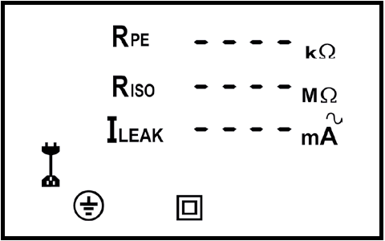

- Приблизительно через 2 мин. тестер BENNING ST 725 автоматически отключается (функция автовыключения - APO). При нажатии кнопок  и  устройство снова включается. Автоматическое отключение сопровождается звуковым сигналом.

8.3 Проверка сетевого напряжения во внешней ударопрочной розетке

- Подключите к розетке тестера BENNING ST 725 сетевой соединительный кабель.

- Вставьте ударопрочный штекер в испытываемую ударопрочную розетку. Измерение напряжения начнется автоматически при подаче сетевого напряжения.

- В зависимости от положения внешнего провода относительно ударопрочной розетки (справа или слева) на дисплее в течение приблиз. 3 сек. будут отображаться значения напряжения между соединительными клеммами L, N и PE.

|  |  |  |
| --- | --- | --- |
|  | or |  |

- Если значения напряжения находятся в указанных пределах, рядом с символами «LN», «LE» и «NE» будет отображаться отметка .

|  |  |  |  |  |  |  |  |  |  |  |  |  |  |  |
| --- | --- | --- | --- | --- | --- | --- | --- | --- | --- | --- | --- | --- | --- | --- |
| |  |  | | --- | --- | | LN | 195В – 253В | | LE | 195В – 253В | | NE | < 30 В | | или | |  |  | | --- | --- | | LN | 195В – 253В | | LE | < 30 В | | NE | 195В – 253В | |

|  |  |
| --- | --- |
|  | Измеряются только потенциалы между отдельными проводниками L, N и PE. Результат измерения не дает никакой информации о правильной установке ударопрочной розетки. В случае опасного контактного напряжения на проводе заземления (PE) предупреждение не последует!  Запрещается постоянная подача на тестер BENNING ST 725 сетевого напряжения! |

- Приблизительно через 3 сек. тестер BENNING ST 725 автоматически переключается в режим ожидания.

См. рис. 3: Измерение напряжения во внешней ударопрочной розетке

8.4 Порядок проведения испытаний

Тестер BENNING ST 725 предназначен для испытаний электробезопасности оборудования в соответствии со стандартами DIN VDE 0701-0702 и OVE / ONORM E 8701. Подробная информация о проведении испытаний и предельных значениях приведена в действующей версии указанных стандартов.

Тестер BENNING ST 725 автоматически проверяет тип подключенного испытываемого объекта и информирует пользователя в случае неправильного предварительного выбора метода испытаний [ ... ].

Примечание:

- Тестер BENNING ST 725 можно использовать для проведения испытаний и в режиме работы от батареек, и в режиме работы от сети при подключении к сетевому напряжению 230 В. Следует отметить, что в режиме функционирования от батареек измерение тока заземляющего проводника и тока контакта осуществляется методом измерения тока утечки. Этот метод подходит для испытываемых объектов, которые не имеют переключающих элементов, зависящих от сетевого напряжения (например, блоков питания от сети).

- Если внутренняя конструкция испытываемого объекта неизвестна или он содержит переключающие элементы, которые зависят от сетевого напряжения, испытание следует проводить в режиме работы от сети с подключением сетевого напряжения 230 В. Как только на разъем  тестера BENNING ST 725 подается сетевое напряжение, автоматически измеряется ток заземляющего проводника / ток контакта путем измерения величины дифференциального тока / методом прямого измерения в условиях эксплуатации тестируемого объекта.

- При измерении сопротивления изоляции в соответствии с действующим стандартом предварительно установлено испытательное напряжение 500 В постоянного тока. Для испытываемых объектов со встроенными разрядниками для защиты от перенапряжения и электронных устройств, не предназначенных для испытательного напряжения 500 В постоянного тока, испытательное напряжение может быть понижено до 250 постоянного тока с помощью -кнопки .

9. Испытания электрических устройств / оборудования в соответствии со стандартами DIN VDE 0701-0702 и OVE / ONORM E 8701

|  |  |
| --- | --- |
|  | Перед испытанием следует провести визуальный осмотр объекта испытания. При наличии возможных повреждений проводить испытание запрещается. |

9.1 Тестирование устройств класса защиты I 

Проверка устройств с заземляющим проводником и доступными токопроводящими частями, которые подключены к заземляющему проводнику.

- Подключите испытываемый объект к тестовому гнезду  прибора BENNING ST 725.

- Вставьте 4-мм предохранительный штекер измерительного провода с зажимом типа «крокодил» в 4-мм предохранительное гнездо  и установите соединение с металлической частью тестируемого объекта.

- В режиме работы тестера от сети (измерение тока заземляющего проводника методом измерения дифференциального тока; испытываемый объект находится в процессе эксплуатации!): Вставьте штекер сетевого соединительного кабеля в гнездо , а ударопрочный штекер - в защищенное ударопрочное гнездо (230 В, 50 Гц, 16 А).

- В случае необходимости испытательное напряжение при измерении сопротивления изоляции RISO может быть понижено до 250 В постоянного тока с помощью - кнопки . Значение выбранного испытательного напряжения на короткое время отображается на дисплее . Для обратного переключения на предварительно заданное значение испытательного напряжения 500 В постоянного тока нажмите эту кнопку еще раз.

- Включите испытываемый объект.

- Чтобы начать процедуру автоматического тестирования, нажмите - кнопку .

- Испытание начинается измерением величины сопротивления заземляющего проводника RPE.

- В случае, если значение RPE превышает 1 Ом, на дисплее будет отображаться измеренное значение RPE, а рядом с символом RPE появится отметка . На дисплее появляется надпись «FAIL», подтверждающая, что измерение прекращено.

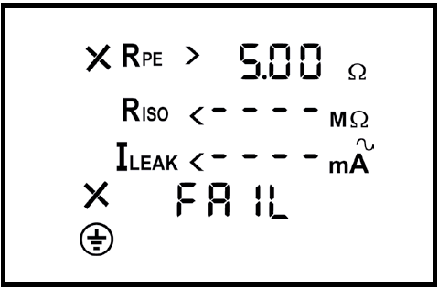

- Если значение RPE выше допустимого предельного значения (≤ 0,3 Ом для провода длиной до 5 м), но ниже 1 Ом, измеренное значение будет отображаться без оценивания. На дисплее появится надпись «tAble» и процедура испытания будет остановлена. Используя таблицу предельных значений (см. раздел 7.10 или таблицу на задней панели тестера BENNING ST 725) с учетом длины электропровода испытываемого объекта, выполняющий тестирование ответственный персонал определяет, является ли отображаемое на дисплее измеренное значение приемлемым или нет.

Чтобы присвоить измеренному значению положительную оценку, нажмите  -кнопку , и рядом с символом RPE появится отметка . Проведение испытания продолжится.

Чтобы присвоить измеренному значению отрицательную оценку, нажмите  -кнопку , и рядом с символом RPE появится отметка . На дисплее появляется надпись «FAIL», подтверждающая, что измерение остановлено.

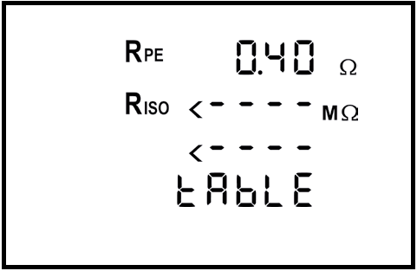

Если сопротивление RPE ниже допустимого предельного значения, отображается измеренное значение RPE, и рядом с символом RPE появляется отметка . Теперь измерение сопротивления RPE выполняется снова с обратной полярностью. На дисплее будет отображаться наибольшее из двух измеренных значений. После прохождения испытания для определения величины RPE запускается испытание для определения величины сопротивления изоляции.

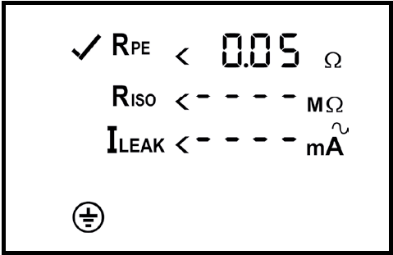

- Если на дисплее отображается сообщение «Lo LOAD», проверьте, включен ли объект испытания.

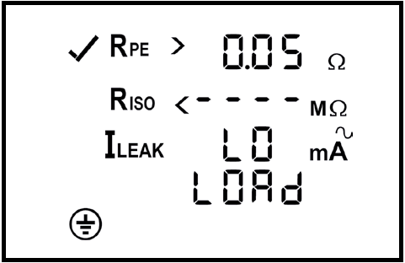

- В случае слишком низкой нагрузки (RL-N > 6 кОм) для продолжения процедуры тестирования нажмите копку .

- Появление на дисплее сообщения «HIGH LOAD» (ВЫСОКАЯ НАГРУЗКА) свидетельствует о чрезмерной нагрузке (RL-N << 14 Ом, ILAST (ILOAD) > 16 A) тестируемого объекта. В этом случае может возникнуть опасность короткого замыкания или замыкания на землю. Проверьте, нет ли короткого замыкания между внешним проводником (L) и нулевым проводником (N) тестируемого объекта.

- В случае отсутствия короткого замыкания можно продолжить испытание, нажав на кнопку .

- Если сопротивление изоляции RISO превышает допустимое предельное значение, рядом с символом RISO появляется отметка .

Тестер BENNING ST 725 в режиме работы от сети:

- Тестер BENNING ST 725 прерывает процедуру тестирования после измерения RISO (сопротивление изоляции) и посылает пользователю запрос на подключение к тестовому гнезду  сетевого напряжения 230 В, выводя на дисплей мигающий символ «ILEAK». Убедитесь, что испытываемый образец защищен, и нажмите -кнопку  для измерения тока заземляющего проводника методом измерения дифференциального тока.

- Измерение тока заземляющего проводника (методом измерения дифференциального тока) начинается только при подаче правильного сетевого напряжения.

|  |  |
| --- | --- |
| шаг 1 из 2: |  |

- По истечении 5 секунд измерения или после нажатия кнопки  полярность сетевого напряжения изменится, и ток заземляющего проводника будет измерен при обратном напряжении в сети («L/N» - «N/L»). Наибольшее из двух измеренных значений отобразится на дисплее (шаг 2 из 2).

|  |  |
| --- | --- |
| шаг 2 из 2: |  |

- В случае, если величина тока заземляющего проводника ниже допустимого предельного значения, рядом с символом ILEAK будет отображаться отметка .

- Считается, что все испытание пройдено, если на дисплее отображается сообщение «PASS».

Как альтернативный вариант:

Тестер BENNING ST 725 работает от батареек (сетевое питание отсутствует):

- Аналогичным образом, рядом с символом IEA будет отображаться отметка , если ток IEA заземляющего проводника (альтернативный метод измерения тока утечки) ниже допустимого предельного значения.

- Считается, что испытание пройдено, если на дисплее отображается сообщение «PASS».

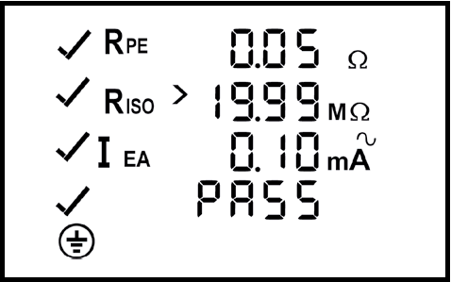

См. рис. 4: Испытание устройств класса защиты I (устройств с заземляющим проводником и доступными токопроводящими частями, которые соединяются с заземляющим проводником).

Примечание относительно измерения сопротивления заземляющего проводника:

- Как вариант, измерение сопротивления заземляющего проводника RPE может выполняться длительно (макс. 2 x 90 сек). Для этого нажимайте на кнопку  в течение > 5 сек, пока на дисплее не появится символ . Проверьте электрическую цепь, соединяющую с объектом испытания, сгибая ее по всей длине, чтобы обнаружить слабые места или обрыв заземляющего провода. Тестер BENNING ST 725 непрерывно регистрирует текущее измеренное значение на дисплее, а максимальное значение сохраняет в памяти устройства. При повторном нажатии кнопки  измерение выполняется с обратной полярностью. Нажмите кнопку  еще раз, чтобы на дисплее отобразилось максимальное значение RPE, а процедура тестирования продолжилась, как описано в разделе 9.1.

Примечание относительно измерения тока защитного проводника в режиме работы тестера от сети:

- Как вариант, измерение тока защитного проводника ILEAK может выполняться длительно (макс. 2 x 5 мин.). Чтобы начать длительное измерение, нажимайте на кнопку  приблизительно > 5 сек. Через 5 мин. полярность сетевого напряжения автоматически изменится («L/N» - «N/L»). При более раннем нажатии на кнопку  можно вручную активировать изменение полярности сетевого напряжения, а при повторном нажатии на кнопку  измерение можно остановить.

Обратите внимание, что тестер BENNING ST 725 не предназначен для повторных длительных измерений при высоком токе нагрузки. В случае превышения допустимого значения внутренней рабочей температуры на дисплее появятся символы «StOP» и «hot». В этом случае тестер BENNING ST 725 необходимо отключить от сети, его дальнейшее использование возможно только после достаточного периода охлаждения.

Примечание относительно измерения тока контактов:

- Следует проверить доступные токопроводящие части, которые не связаны с заземляющим проводником, как описано в разделе 9.2. Для измерения тока контактов (прямой метод измерения) тестер BENNING ST 725 должен работать от сетевого напряжения 230 В.

- В процессе измерения тока контактов прямым методом ни одна часть тестируемого объекта не должна быть заземлена. Объект испытания должен быть помещен на изолированную поверхность. В противном случае на результат измерения могут повлиять токи утечки на землю.

9.2 Тестирование устройств класса защиты II  (ударопрочные устройства) и устройств класса защиты III  (устройства безопасного сверхнизкого напряжения)

Тестирование устройств, не имеющих заземляющего проводника, и с доступными токопроводящими частями:

- Подключите объект испытания к тестовому гнезду  устройства BENNING ST 725.

- Соедините 4 мм- тестовое гнездо  и металлическую часть тестируемого объекта с помощью измерительного провода с зажимом типа «крокодил».

- В режиме работы от сети (измерение тока контактов прямым методом, испытываемый объект в процессе эксплуатации!): Подключите штекер сетевого соединительного кабеля к гнезду , а ударопрочный штекер к защищенному ударопрочному гнезду (230 В , 50 Гц, 16 А).

- В случае необходимости испытательное напряжение при измерении сопротивления изоляции RISO может быть понижено до 250 В постоянного тока с помощью  - кнопки . Значение выбранного испытательного напряжения на короткое время отображается на дисплее . Для обратного переключения на предварительно заданное значение испытательного напряжения 500 В постоянного тока нажмите эту кнопку еще раз.

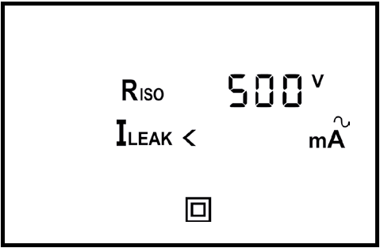

- Включите испытываемый объект.

- Для запуска процедуры автоматического тестирования нажмите  -кнопку .

- При отображении на дисплее надписи «Lo LOAD» проверьте, включен ли испытываемый объект.

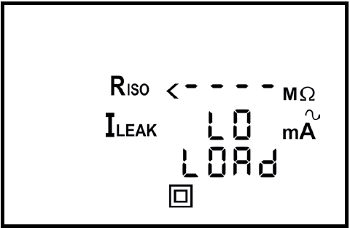

- Для продолжения процедуры испытания в случае слишком низкой нагрузки (RL-N> 6 кОм) нажмите кнопку .

- Появление на дисплее сообщения «HIGH LOAD» (ВЫСОКАЯ НАГРУЗКА) свидетельствует о чрезмерной нагрузке (RL-N << 14 Ом, ILAST (ILOAD) > 16 A) тестируемого объекта. В этом случае может возникнуть опасность короткого замыкания или замыкания на землю. Проверьте, нет ли короткого замыкания между внешним проводником (L) и нулевым проводником (N) тестируемого объекта.

- В случае отсутствия короткого замыкания можно продолжить испытание, нажав на  -кнопку .

- Если сопротивление изоляции RISO превышает допустимое предельное значение, рядом с символом RISO появляется отметка .

Тестер BENNING ST 725 в режиме работы от сети:

- BENNING ST 725 прерывает процедуру тестирования после измерения Riso (сопротивление изоляции) и посылает пользователю запрос на подключение к тестовому гнезду  сетевого напряжения 230 В, выводя на дисплей мигающий символ «ILEAK». Убедитесь, что испытываемый образец защищен, и нажмите  -кнопку  для измерения тока контакта ILEAK (методом прямого измерения).

- Измерение тока контакта методом прямого измерения начинается только при подаче правильного сетевого напряжения.

|  |  |
| --- | --- |
| шаг 1 из 2: |  |

- По истечении 5 сек измерения или после нажатия кнопки  полярность сетевого напряжения изменится, и ток контакта будет измерен при обратном напряжении в сети («L/N» - «N/L»). Наибольшее из двух измеренных значений отобразится на дисплее (шаг 2 из 2).

|  |  |
| --- | --- |
| шаг 2 из 2: |  |

- В случае, если величина тока контакта ниже допустимого предельного значения, рядом с символом ILEAK будет отображаться отметка .

- Считается, что испытание пройдено, если на дисплее отображается сообщение «PASS».

Как альтернативный вариант:

Тестер BENNING ST 725 в режиме работы от батареек (сетевое питание отсутствует):

- Аналогичным образом, рядом с символом IEA будет отображаться отметка , если ток контакта IEA (альтернативный метод измерения тока утечки) ниже допустимого предельного значения.

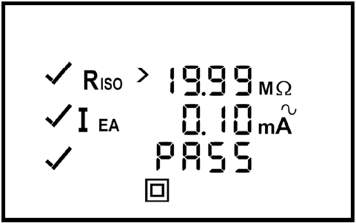

- Считается, что испытание пройдено, если на дисплее отображается сообщение «PASS».

См. рис. 5: Испытание устройств класса защиты II (устройства без заземляющего проводника, с доступными токопроводящими частями) и испытания устройств класса защиты III (с безопасным сверхнизким напряжением)

Примечание относительно измерения тока контакта в режиме работы от сети:

- В процессе измерения тока контактов прямым методом ни одна часть тестируемого объекта не должна быть заземлена. Объект испытания должен быть помещен на изолированную поверхность. В противном случае на результат измерения могут повлиять токи утечки на землю.

- Кроме того, измерение тока контакта ILEAK может выполняться длительно (макс. 2 x 5 мин.). Чтобы начать длительное измерение, нажимайте на кнопку  приблизительно > 5 сек. Через 5 мин. полярность сетевого напряжения автоматически изменится («L/N» - «N/L»). При более раннем нажатии на кнопку  можно вручную активировать изменение полярности сетевого напряжения, а при повторном нажатии на кнопку  измерение можно остановить.

Обратите внимание, что тестер BENNING ST 725 не предназначен для повторных продолжительных измерений при высоком токе нагрузки. В случае превышения допустимого значения внутренней рабочей температуры на дисплее появятся символы «StOP» и «hot». В этом случае тестер BENNING ST 725 необходимо отключить от сети, его дальнейшее использование возможно только после достаточного периода охлаждения.

Примечание относительно измерения сопротивления изоляции испытываемых объектов класса защиты III:

- Поскольку предустановленное предельное значение для испытываемых объектов класса защиты II составляет 2 МОм, при испытаниях объектов класса защиты III необходимо учитывать, что в случае измеренных значений от предельной величины 2 МОм (для класса защиты II) и до 0,25 МОм (для класса защиты III) рядом с символом RISO появляется отметка . В этом случае величину измеренного значения должен оценить компетентный специалист.

9.3 Испытание электрического кабеля 

Испытание электрического кабеля можно использовать как для тестирования силовых кабелей по стандарту IEC (соединительные кабели с разъемом по стандарту IEC), так и для тестирования кабельных барабанов, универсальных распределителей и кабелей-удлинителей.

9.3.1 Испытание сетевых IEC-кабелей (кабелей с IEC-адаптером)

- Отсоедините вилку сетевого соединительного кабеля от гнезда  на корпусе тестера BENNING ST 725.

- Подсоедините испытываемый IEC-кабель питания к IEC-разъему  тестера BENNING ST 725.

- Чтобы начать процедуру автоматического тестирования нажмите -кнопку .

- Тестирование начинается с измерения сопротивления заземляющего проводника RPE.

- В зависимости от того, является ли измеренное значение выше или ниже предустановленного предельного значения, на дисплее рядом с символом RPE появляется отметка  или .

|  |  |
| --- | --- |
|  | Сопротивление заземляющего проводника зависит от длины и поперечного сечения тестируемой электрической цепи. |

- Если значение RPE выше допустимого предельного значения (≤ 0,3 Ом для провода длиной до 5 м), но ниже 1 Ом, измеренное значение будет отображаться без оценивания. На дисплее появится надпись «tAble» и процедура испытания будет остановлена. Используя таблицу предельных значений (см. раздел 7.10 или таблицу на задней панели тестера BENNING ST 725) и длину электропровода испытываемого объекта, выполняющий тестирование ответственный персонал определяет, является ли отображаемое на дисплее измеренное значение приемлемым или нет.

Чтобы присвоить измеренному значению положительную оценку, нажмите  -кнопку , и рядом с символом RPE появится отметка . Проведение испытания продолжится.

Чтобы присвоить измеренному значению отрицательную оценку, нажмите  -кнопку , и рядом с символом RPE появится отметка . На дисплее появляется надпись «FAIL», подтверждающая, что измерение остановлено.

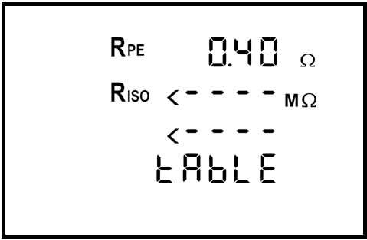

- В таблице 1 приведены типичные значения сопротивления электропроводов.

|  |  |  |  |
| --- | --- | --- | --- |
| Поперечное сечение | | | |
| Длина | 1.0 мм2 | 1.5 мм2 | 2.5 мм2 |
| 5 м | 0.1 Ом | 0.06 Ом | 0.04 Ом |
| 10 м | 0.2 Ом | 0.12 Ом | 0.08 Ом |
| 25 м | 0.5 Ом | 0.3 Ом | 0.2 Ом |
| 50 м | 1.0 Ом | 0.6 Ом | 0.4 Ом |

Таблица 1. Значения сопротивления заземляющего провода в зависимости от его длины и поперечного сечения

- После прохождения испытания на определение RPE автоматически выполняется измерение сопротивления изоляции.

- В зависимости от того, является ли измеренное значение выше или ниже предельного значения, на дисплее рядом с символом RISO появляется отметка  или .

- После прохождения теста на определение RISO внешний проводник (L) и нулевой проводник (N) проверяются на наличие обрыва линии и короткое замыкание. В том случае, если испытание на наличие обрывов и коротких замыканий пройдено, на дисплее рядом с символом  отображается отметка  и сообщение «Good».

- Появление на дисплее сообщения «PASS» подтверждает успешное прохождение всей процедуры испытания.

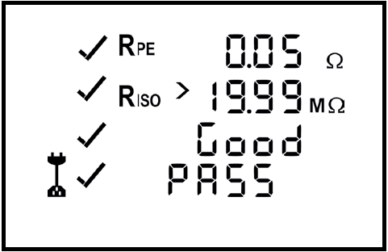

- Если испытание на наличие обрывов и коротких замыканий не выполнено, вместо сообщения «Good» на дисплее отображается одно из следующих сообщений

- сообщение «OPEN»:

подтверждает наличие обрыва цепи внешнего проводника (L) или нулевого провода (N);

- сообщение «Shor»:

подтверждает наличие короткого замыкания между внешним проводником (L) и нулевым проводом (N).

См. рис. 6a: Тестирование соединительных кабелей с евроразъемом (по стандарту IEC)

Примечание относительно измерения сопротивления заземляющего проводника:

- Как вариант, измерение сопротивления заземляющего проводника RPE может выполняться длительно (макс. 2 x 90 сек). Для этого нажимайте на кнопку  в течение > 5 сек, пока на дисплее не появится символ . Проверьте электрический кабель, соединяющий с объектом испытания, сгибая ее по всей длине, чтобы обнаружить слабые места или обрыв заземляющего провода. Тестер BENNING ST 725 непрерывно регистрирует текущее измеренное значение на дисплее, а максимальное значение сохраняет в памяти устройства. При повторном нажатии кнопки  измерение выполняется с обратной полярностью. Нажмите кнопку  еще раз, чтобы на дисплее отобразилось максимальное значение RPE, а процедура тестирования продолжилась, как описано в разделе 9.3.1.

9.3.2 Испытание кабельных барабанов, универсальных распределительных устройств и кабелей-удлинителей

- Отсоедините штекер сетевого соединительного кабеля от гнезда  тестера BENNING ST 725.

- Подключите силовой IEC-кабель (кабель с IEC-адаптером), входящий в комплект поставки, к IEC-разъему  тестера BENNING ST 725.

- Подключите испытываемый кабель к тестовому гнезду  и к ударопрочному гнезду IEC-кабеля питания.

- Чтобы начать процедуру автоматического тестирования, нажмите кнопку .

- Дальнейшая последовательность действий соответствует процедуре испытаний, описанной в разделе 9.3.1.

См. рис. 6b: Тестирование электрических кабелей, универсальных распределительных устройств и кабельных барабанов

Примечание относительно испытания кабеля трехфазного тока:

- Отсоедините штекер сетевого соединительного кабеля от гнезда  тестера BENNING ST 725.

- Трехфазный кабель должен быть подключен к испытательному гнезду  тестера BENNING ST 725 при помощи поставляемых по заказу пассивных измерительных адаптеров (044122, 044123 или 044147).

- Вставьте 4 мм-предохранительный штекер испытываемого кабеля с зажимом типа «крокодил» в 4 мм предохранительное гнездо  и установите соединение с проводом заземления (PE).

- Чтобы запустить автоматическую процедуру испытания для измерения величин RPE, RISO и IEA, нажмите  -кнопку .

9.4 Испытание трехфазных приборов

9.4.1 Пассивное тестирование

Для пассивного тестирования трехфазных приборов (испытываемый объект не работает) отсоедините сетевой соединительный кабель от тестера BENNING ST 725. Тестирование выполняется при помощи пассивных измерительных 5-контактных СЕЕ-адаптеров (044122, 044123 и 044147) с внешними проводниками L1, L2 и L3. Ток заземляющего проводника / ток контакта измеряется альтернативным методом измерения тока утечки. Испытания выполняются аналогично описанным в разделах 9.1 и 9.2 процедурам для однофазных приборов (BENNING ST 725 в режиме работы от батареек, без сетевого питания).

См. рис. 7a: Испытание трехфазных приборов с помощью пассивных измерительных адаптеров

9.4.2 Активное тестирование

Активное тестирование трехфазных объектов выполняется с помощью поставляемых по специальному заказу измерительных адаптеров (CEE, 16 A, 5-контактный, активный - 044140 или CEE, 32 A, 5-контактный, активный - 044141) в условиях эксплуатации.

- Подключите CEE-штекер испытываемого объекта к CEE-разъему измерительного адаптера и подключите CEE-штекер измерительного адаптера к защищенной сети электропитания (3 x 400 В, N, PE, 50 Гц, 16 А/32 А).

- Подключите измерительный сигнальный кабель измерительного адаптера к сетевой розетке  тестера BENNING ST 725.

- Соедините 4-мм предохранительный штекер измерительного провода с помощью зажима типа «крокодил» к 4-мм предохранительному гнезду  тестера BENNING ST 725 и установите соединение с металлической частью тестируемого объекта.

- Убедитесь, что испытываемый объект защищен, и включите его.

- Чтобы начать автоматическую процедуру тестирования, нажмите  - кнопку .

- Если на металлическую часть испытываемого объекта подается контактное напряжение, измерение будет прервано, и на дисплее отобразится следующее предупреждение:

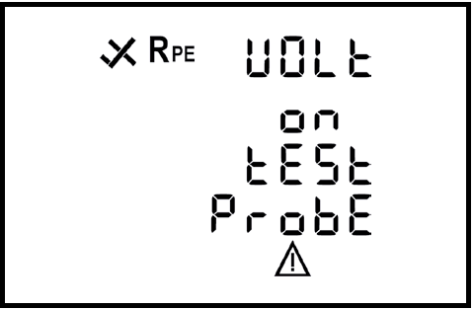

- В противном случае измерение сопротивления заземляющего проводника (RPE) будет начато с автоматическим изменением полярности. На дисплее будет отображаться наибольшее из двух измеренных значений.

- После прохождения испытания для определения величины RPE, в течение макс. 30 секунд будет выполнено измерение тока заземляющего проводника ILEAK. Чтобы завершить измерение раньше, нажмите  -кнопку .

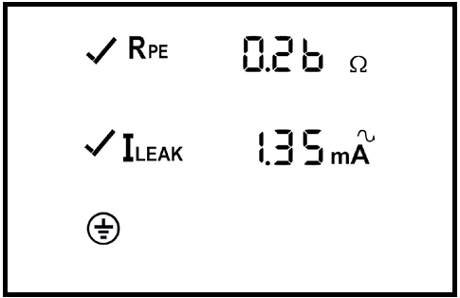

- В случае, если ток заземляющего проводника ниже допустимого предельного значения, рядом с символом ILEAK будет отображаться отметка .

- Считается, что испытание пройдено, если на дисплее отображается сообщение «PASS».

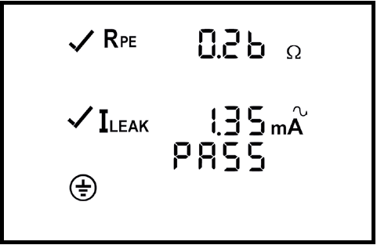

- При нажатии  - кнопки  без предварительного подключения измерительного адаптера к тестеру BENNING ST 725 на дисплее отобразится следующее предупреждение:

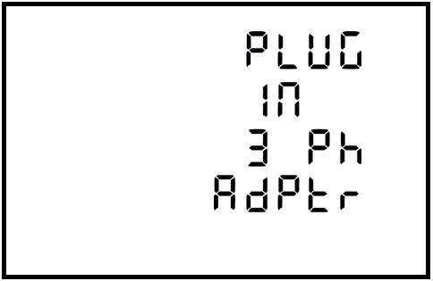

См. рис. 7b: Испытание трехфазных приборов с помощью активных измерительных адаптеров (испытываемый объект размещен на изолированной поверхности)

Примечание:

- Измерение тока заземляющего проводника выполняется с использованием трансформатора тока в заземляющем проводнике измерительного адаптера (044140 или 044141) и методом прямого измерения. Испытываемый объект должен быть помещен на изолированную поверхность. Ни одна часть испытываемого объекта не должна быть заземлена. В противном случае токи утечки на землю могут повлиять на результат измерения.

- Если нет возможности поместить испытываемый объект на изолированную поверхность, измерение тока защитного проводника, как вариант, может быть выполнено методом измерения дифференциального тока с использованием клещей BENNING CM 9 (044065) для определения тока утечки. Для этого испытываемый объект должен быть приведен в действие с помощью поставляемых по заказу измерительных адаптеров (044127 или 044128), а все активные проводники (L1, L2, L3 и N) должны быть захвачены клещами для определения тока утечки. Токовые клещи BENNING CM 9 измеряет ток заземляющего проводника методом измерения дифференциального тока.

9.5 Тестирование УЗО на 30 мА

Тестер BENNING ST 725 позволяет измерять время срабатывания стационарных устройств защитного отключения (УЗО) и портативных УЗО (PRCD) с номинальным током короткого замыкания 30 мА. При автоматической последовательности испытаний измеряется время отключения при однократном номинальном токе короткого замыкания (начальная полярность 0 °/180 °) и пятикратном номинальном токе короткого замыкания (начальная полярность 0 °/180 °).

В ходе испытания генерируется ток короткого замыкания 30 мА и проверяется, будет ли отключаться УЗО при достижении номинального тока короткого замыкания. В случае превышения предельного значения максимального контактного напряжения 50 В на дисплее появится сообщение «UB> 50 В» и испытание будет остановлено.

|  |  |
| --- | --- |
|  | Перед испытанием УЗО 4-мм штекер контрольного кабеля должен быть извлечен из контрольного гнезда .  Результат измерения может зависеть от:  - возможно существующей разности потенциалов между заземляющим проводником ударопрочного гнезда и землей;  - токов утечки в цепи после УЗО;  - дополнительного заземляющего оборудования;  - оборудования, которое подключено после УЗО и которое обусловливает более продолжительное время отключения, например, конденсаторы или вращающиеся машины. |

9.5.1 Тестирование стационарных УЗО

- Подключите силовой IEC-кабель к IEC разъему  тестера BENNING ST 725.

- Подключите ударопрочный штекер к ударопрочному гнезду, которое защищено проверяемым УЗО, и включите УЗО.

- Чтобы начать тестирование УЗО, нажмите  -кнопку .

- Если на дисплее по-прежнему отображается сообщение «rESET» и мигают символы «LN» и «LE», поверните ударопрочный штекер в ударопрочном гнезде на 180 ° и снова нажмите  -кнопку , чтобы запустить испытание.

- Всякий раз, когда на дисплее появляется сообщение «rESET», снова включайте УЗО.

- Тестер BENNING ST 725 генерирует ток короткого замыкания 30 мА с положительной (0 °) или отрицательной (180 °) начальной полярностью. В ходе испытания определяется отключение УЗО и время его срабатывания при однократном номинальном токе короткого замыкания.

- Если время срабатывания меньше предельного значения (200 мс), то на дисплее рядом с указанным временем срабатывания будет отображаться отметка .

- Затем тестер BENNING ST 725 генерирует ток короткого замыкания 150 мА с положительной (0 °) или отрицательной (180 °) начальной полярностью. В ходе испытания определяется отключение УЗО и время его срабатывания при пятикратном номинальном токе короткого замыкания.

- Если время срабатывания меньше предельного значения (40 мс), то на дисплее рядом с указанным временем срабатывания будет отображаться отметка .

- Считается, что испытание пройдено, если на дисплее отображается сообщение «PASS».

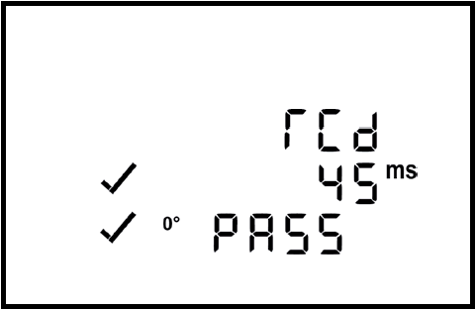

См. рис. 8a: Испытание стационарных УЗО (I∆N 30 мА)

Примечание:

- В ходе испытания генерируется ток короткого замыкания 30 мА и проверяется, будет ли отключаться УЗО при достижении номинального тока короткого замыкания. В случае превышения предельного значения максимального контактного напряжения 50 В на дисплее появится сообщение «UB> 50 В» и испытание будет остановлено.

|  |  |
| --- | --- |
|  | Результат измерения может зависеть от:  - возможно существующей разностью потенциалов между заземляющим проводником ударопрочного гнезда и землей;  - токов утечки в цепи после УЗО;  - дополнительного заземляющего оборудования;  - оборудования, которое подключено после УЗО и которое обусловливает более продолжительное время отключения, например, конденсаторы или вращающиеся машины. |

9.5.2 Тестирование портативных УЗО

- Вставьте штекер сетевого соединительного кабеля в разъем  тестера BENNING ST 725.

- Вставьте ударопрочный штекер в ударопрочное гнездо 230 В. При подаче сетевого напряжения измерение напряжения начнется автоматически.

- В зависимости от положения внешнего провода относительно ударопрочного гнезда (справа или слева) на дисплее в течение приблизительно 2 сек будет отображаться разность потенциалов между клеммами L, N и PE.

|  |  |  |
| --- | --- | --- |
|  | or |  |

- Подключите портативный УЗО к испытательному гнезду  тестера BENNING ST 725.

- Подключите силовой IEC-кабель, входящий в комплект поставки, к IEC-разъему  тестера BENNING ST 725 и подключите ударопрочный штекер к портативному УЗО, как показано на рис. 8b. Вывод кабеля должен проходить перед дисплеем!

- Чтобы переключить сетевое напряжение на испытательное гнездо , нажмите  -кнопку . На дисплее отображаются обозначения «rCd» и «rESEt».

- Включите портативный УЗО.

- Если на дисплее по-прежнему отображается сообщение «rESET» и мигают символы «LN» и «LE», проверьте, включен ли портативный УЗО. Если он включен, поверните ударопрочный штекер силового IEC-кабеля в портативном УЗО на 180 ° и начните испытание заново.

- Всякий раз, когда на дисплее появляется сообщение «rESET», снова включайте портативный УЗО.

- Тестер BENNING ST 725 генерирует ток короткого замыкания 30 мА с положительной (0 °) или отрицательной (180 °) начальной полярностью. В ходе испытания определяется отключение УЗО и время его срабатывания при однократном номинальном токе короткого замыкания.

- Если время срабатывания меньше предельного значения (200 мс), то на дисплее рядом с указанным временем срабатывания будет отображаться отметка .

- Затем тестер BENNING ST 725 генерирует ток короткого замыкания 150 мА с положительной (0 °) или отрицательной (180 °) начальной полярностью. В ходе испытания определяется отключение портативного УЗО и время его срабатывания при пятикратном номинальном токе короткого замыкания.

- Если время срабатывания меньше предельного значения (40 мс), то на дисплее рядом с указанным временем срабатывания будет отображаться отметка .

- Считается, что испытание пройдено, если на дисплее отображается сообщение «PASS».

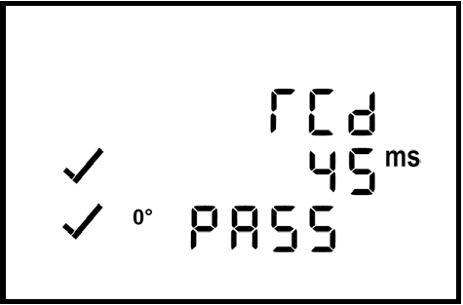

Примечание:

Некоторые типы портативных УЗО (например, PRCD-S, PRCD-K) отключают L, N и PE на всех полюсах, чтобы BENNING ST 725 не обнаруживал какого-либо соединения между IEC-разъемом  и испытательным гнездом . Испытание этих типов портативных УЗО необходимо выполнять по процедуре, описанной в разделе 9.5.1 «Тестирование стационарных УЗО» путем подключения портативного УЗО к сетевой розетке, которая не защищена другим УЗО.

См. рис. 8b: Испытание портативных УЗО (I∆N = 30 мА)

10. Память измеренных значений

Тестер BENNING ST 725 оснащен запоминающим устройством для хранения измеренных значений 999 объектов испытания.

10.1 Хранение измеренных значений

- После завершения последовательности испытаний и получения результатов испытаний нажмите -кнопку , чтобы сохранить отображаемые на дисплее измеренные значения в первой свободной ячейке памяти. Сохранение данных будет подтверждено отображением на дисплее  сообщения «STORE» и номером ячейки памяти.  -кнопка  будет заблокирована до проведения следующего испытания для предотвращения сохранения двух измеренных хначений в одной ячейке памяти. При сохранении каждого нового измеренного значения номер ячейки памяти будет автоматически увеличен на единицу. После заполнения всех 999 ячеек памяти на дисплее  появится сообщение «FULL».

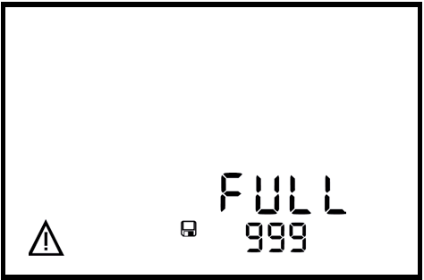

10.2 Вызов измеренных значений из памяти тестера

- Для вызова сохраненного измеренного значения из ячейки памяти с соответствующим номером нажмите  -кнопку . На дисплее появится сообщение «RECALL».

- Для перехода к следующей ячейке памяти повторно нажмите  -кнопку .

-Для возврата к предыдущей ячейке памяти нажмите  -кнопку .

10.3 Удаление измеренных значений из памяти тестера

- Для вызова сохраненных измеренных значений из ячейки памяти с соответствующим номером нажмите  -кнопку . На дисплее появится сообщение «RECALL».

- Для удаления из памяти тестера всех измеренных значений нажимайте  -кнопку  и  -кнопку  до тех пор, пока показание счетчика не будет сброшено до нуля, и на дисплее не появится сообщение «no dAtA».

10.4 Считывание измеренных значений из памяти через USB-интерфейс

Чтобы считывать измеренные значения через USB-интерфейс , необходимо один раз установить на свой ПК драйвер оборудования из каталога «Treiber-driver» на прилагаемом компакт-диске, а затем загрузить программу из каталога «Program-program» на компакт-диске.

Чтобы загрузить данные, выполните следующие действия:

- Отсоедините от тестера BENNING ST 725 все соединительные кабели и испытываемые объекты.

- Подключите тестер BENNING ST 725 к компьютеру с помощью соединительного USB-кабеля.

- Драйвер оборудования автоматически устанавливается на свободный COM-порт и генерирует подтверждение, что новое оборудование может быть использовано.

- Свойства используемого COM-порта можно просмотреть с помощью диспетчера устройств (Device Manager) системы.

- Запустите программу «BENNING Datalogger», перейдите на вкладку «Tools» (Инструменты), нажмите «Refresh Ports» (Обновить порты) и выберите соответствующий COM-порт. Затем нажмите «Download».

- Нажимайте  -кнопку  на панели тестера BENNING ST 725 приблизительно в течение 5 сек до окончания загрузки и считывания всей измеренных значений из памяти тестера.

- Измеренные значения могут быть сохранены в виде файла с расширением (*.csv) или (*.txt).

- Нажмите «Open», чтобы открыть измеренные значения, например, с помощью программы для работы с электронными таблицами.

10.5 Распечатка измеренных значений

- Для реализации функции печати, подключите поставляемый по отдельному заказу принтер BENNING PT 1 (044150) к PS2-разъему тестера BENNING ST 725 с помощью кабеля для последовательной передачи данных, предназначенного для подключения принтера.

- После завершения испытания и вызова результата испытания с помощью  -кнопки  можно распечатать акт о проведении испытаний, нажав  -кнопку .

- При поступлении каждой команды печати тестер BENNING ST 725 автоматически включает и выключает принтер BENNING PT 1.

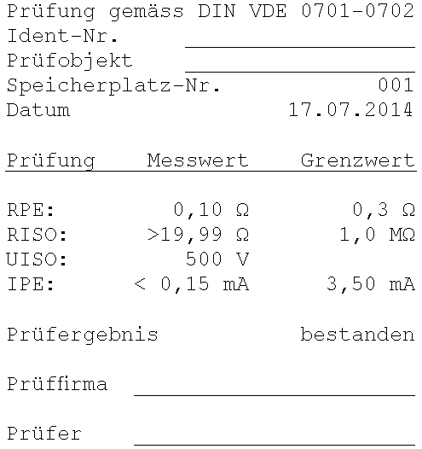

Пример акта о проведении испытаний

10.6 Установка даты и времени

Тестер BENNING ST 725 оснащен встроенными часами реального времени, автоматически создающими отметку даты / времени, которая может быть добавлена к каждому процессу сохранения данных.

Чтобы установить дату и время, выполните следующие действия:

- Выключите тестер BENNING ST 725, нажав одновременно  -кнопку  и  -кнопку .

- Нажмите и удерживайте  -кнопку  и одновременно нажмите  -кнопку  и  -кнопку .

- Формат даты / времени отображается в виде:

MM.DD = месяц (1-12).число (1-31)

YYYY = год

HH.мм = часы (0-23).минуты (0-59)

SS = секунды (0-59)

- Для выбора поля даты/времени нажмите  -кнопку .

- Как только поле начнет мигать, можно установить значение этого поля.

- Для увеличения или уменьшения значения нажмите  -кнопку  или  -кнопку .

Каждое изменение сбрасывает значения поля секунд на ноль.

- Для сохранения заданных настроек выключите устройство, нажав одновременно  -кнопку  и  -кнопку .

11. Обслуживание

|  |  |
| --- | --- |
|  | Прежде чем открывать корпус тестера BENNING ST 725, убедитесь, что на нем нет напряжения! Опасность поражения электрическим током! |

Работы с открытым тестером BENNING ST 725, который находится под напряжением, должны выполнять только квалифицированные электрики, предпринимая специальные меры предосторожности для предотвращения несчастных случаев!

Прежде чем открывать корпус прибора, убедитесь, что на тестер BENNING ST 725 не находится под напряжением. Выполните следующие действия:

- выключите тестер;

- отсоедините от объекта все соединительные кабели.

11.1 Приведение тестера в безопасное состояние

При определенных обстоятельствах безопасная работа тестера BENNING ST 725 больше не обеспечивается, например, в случае:

- наличия видимых повреждений корпуса;

- неправильных результатов измерений;

- узнаваемых последствий длительного хранения устройства в ненадлежащих условиях;

- узнаваемых последствий ненадлежащей транспортировки.

В таких случаях тестер BENNING ST 725 необходимо немедленно отключить, отсоединить от точек измерения и перевести в безопасное состояние, чтобы предотвратить дальнейшее его использование.

11.2 Очистка

Очищайте корпус тестера снаружи чистой сухой тканью (за исключением специальных чистящих салфеток). Для чистки устройства не используйте растворители и/или чистящие средства. Непременно обратите внимание на то, чтобы батарейный отсек и контакты батареек не загрязнялись вытекающим из них электролитом. Если в области размещения батареек или возле батарейного отсека появилось загрязнение электролитом или белые отложения, протрите их сухой тканью.

11.3 Замена батареек

|  |  |
| --- | --- |
|  | Прежде чем открывать корпус тестера BENNING ST 725, убедитесь, что на нем нет напряжения! Опасность поражения электрическим током! |

Тестер BENNING ST 725 поставляется с шестью батарейками 1,5 В / тип AA (IEC LR6).

Замена батареек требуется в том случае (см. рис. 9), если на дисплее устройства  появляется символ батареи.

Порядок замены батареек:

- Выключите тестер BENNING ST 725.

- Положите тестер BENNING ST 725 лицевой панелью вниз и выкрутите винт из крышки батарейного отсека.

- Сдвиньте крышку батарейного отсека (по пазам на корпусе) с нижней части батарейного отсека.

- Извлеките из батарейного отсека разряженные батарейки.

- Затем вставьте в батарейный отсек новые батарейки в предусмотренные для них места (соблюдайте правильную полярность батареек).

- Установите на место и закрепите крышку батарейного отсека в нижней части корпуса и затяните винт.

См. рис. 9: Замена батареек / предохранителей

|  |  |
| --- | --- |
|  | Внесите свой вклад в защиту окружающей среды! Не выбрасывайте разряженные батарейки вместе с бытовым мусором. Сдайте их в пункт сбора разряженных батареек и специальных отходов. Пожалуйста, обеспечьте информирование местной общественности. |

11.4 Замена предохранителя

|  |  |
| --- | --- |
|  | Прежде чем открывать корпус тестера BENNING ST 725, убедитесь, что на нем нет напряжения! Опасность поражения электрическим током! |

Два встроенных плавких предохранителя (16 А, 250 В, F, D = 5 мм, L = 20 мм) (10019440) защищают тестер BENNING ST 725 от перегрузки.

Порядок замены предохранителя (см. рис. 9):

- Выключите тестер BENNING ST 725.

- Положите тестер BENNING ST 725 лицевой панелью вниз и выкрутите винт крышки батарейного отсека.

- Сдвиньте крышку батарейного отсека (по пазам на корпусе) с нижней части батарейного отсека.

- При помощи отвертки поднимите один конец неисправного плавкого предохранителя из гнезда.

- Полностью извлеките неисправный предохранитель из гнезда предохранителя.

- Вставьте новый плавкий предохранитель. Используйте только предохранители с таким же номинальным током, номинальным напряжением, номинальной отключающей способностью, характеристиками срабатывания и размерами.

- Установите на место и закрепите крышку батарейного отсека в нижней части корпуса и затяните винт.

См. рис. 9: Замена батареек / предохранителей

11.5 Калибровка

Компания BENNING гарантирует соблюдение приведенных в руководстве по эксплуатации спецификаций и параметров точности в течение одного года от даты поставки. Для обеспечения заявленной точности результатов измерений,прибор необходимо регулярно калибровать на заводе производителя. Рекомендованный интервал между калибровками составляет 1 год. Отправьте для этого прибор по следующему адресу:

BENNING Elektrotechnik & Elektronik GmbH & Co. KG

Service Centre

Robert-Bosch-Str. 20

D - 46397 Bocholt

11.6 Запасные части

Плавкий предохранитель F 16 A, 250 В, отключающая способность ≥ 500 A, D = 5 мм, L = 20 мм, артикул 10019440

11.7 Экологические аспекты

|  |  |
| --- | --- |
|  | В конце срока эксплуатации прибор необходимо сдать в местный утилизационный пункт. |

Benning Elektrotechnik & Elektronik GmbH & Co. KG

Мунстерштрассе, 135 – 137

D - 46397 г. Бохольт

Тел.: +49 (0) 2871- 93 - 0 • Факс: +49 (0) 2871- 93 – 429

www.benning.de • Эл. почта: duspol@benning.de